АННОТАЦИЯ

Пояснительная записка к индивидуальной работе по дисциплине Интеллектуальный анализ данных предназначена для описания методов и результатов анализа данных с использованием платформы Deductor Studio. В работе решены две задачи – это проведение поиска ассоциаций и прогнозирование временного ряда. Документ предназначен для студентов, изучающих методы интеллектуального анализа данных, а также для преподавателей и специалистов, желающих освоить инструменты Deductor Studio для решения задач прогнозирования и выявления скрытых закономерностей.

СОДЕРЖАНИЕ
ВВЕДЕНИЕ 5
1 РЕШЕНИЕ ЗАДАЧИ ПОИСКА АССОЦИАЦИЙ В DEDUCTOR 7
1.1 Подготовка данных для поиска ассоциативных данных. 7
1.2 Проведение поиска ассоциативных правил и анализ полученных результатов 7
2 ПРОГНОЗИРОВАНИЕ ВРЕМЕННОГО РЯДА 12
2.1 Подготовка данных для прогнозирования временного ряда 12
2.2 Проведение анализа временного ряда 12
2.3 Проведение прогнозирования временного ряда на 12 месяцев 14
ЗАКЛЮЧЕНИЕ 17
СПИСОК ИСПОЛЬЗОВАННЫХ ИСТОЧНИКОВ 19
ПРИЛОЖЕНИЕ А 21

ВВЕДЕНИЕ

Работа: компьютерные методы анализа данных и прогнозирования. Дата утверждения: 2026 год. Организация: ФГАОУ ВО “Севастопольский государственный университет”.
Документы, на основании которых ведется разработка: задание, утвержденное Севастопольским государственным университетом от 2026 года.
Актуальность решаемой задачи: в современном мире объемы накапливаемых данных в различных сферах деятельности (торговля, экономика, логистика) растут экспоненциально. Для извлечения скрытых закономерностей, поддержки принятия решений и прогнозирования будущих значений необходимы интеллектуальные методы анализа данных. В частности, поиск ассоциативных правил (анализ покупательской корзины) позволяет выявлять устойчивые связи между товарами и оптимизировать маркетинговые стратегии, а прогнозирование временных рядов дает возможность предсказывать экономические показатели, спрос или потребление ресурсов. Освоение инструментов анализа данных, таких как Deductor Studio, является важной задачей подготовки специалистов в области интеллектуального анализа данных.
Цель работы: изучить основы компьютерных методов анализа данных и прогнозирования, а также освоить технику их практического применения в среде Deductor Studio.
Задачи, необходимые для достижения цели:
- Подготовить данные для поиска ассоциативных правил в формате, пригодном для обработки в Deductor Studio.
- Провести поиск ассоциативных правил, проанализировать полученные результаты.
- Подготовить данные для прогнозирования временного ряда.
- Провести анализ временного ряда.
- Выполнить прогнозирование временного ряда на 12 месяцев.
- Интерпретировать полученные прогнозы и сформулировать выводы.
В этой пояснительной записке подробно описываются выполненные этапы работы, а также практической реализации в Deductor Studio. Разбираются настройки параметров поиска правил, подготовка данных для прогнозирования. Документ предназначен для студентов, изучающих интеллектуальный анализ данных, и может служить руководством к выполнению аналогичных задач.

1 РЕШЕНИЕ ЗАДАЧИ ПОИСКА АССОЦИАЦИЙ В DEDUCTOR

1.1 Подготовка данных для поиска ассоциативных данных.

В первую очередь для выполнения данной работы нужно подготовить набор данных, подходящий для поиска ассоциативных правил. По мере поиска я нашел датасет, который наиболее подходит для данных задач – чеки из продуктового магазина. Для начала его нужно обработать так, чтобы Deductor смог правильно эти данные получить. Сам набор данных будет приведен частично в приложении А. Далее приведу скриншот из Deductor с импортированными данными (рисунок 1.1).

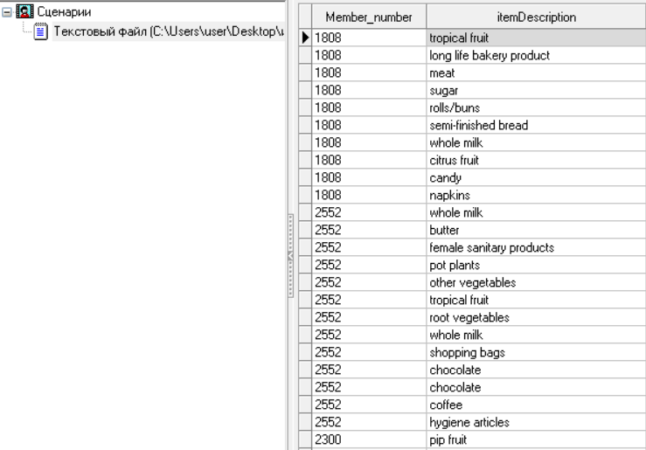
Рисунок 1.1 – Импорт данных для поиска ассоциаций

1.2 Проведение поиска ассоциативных правил и анализ полученных результатов

Для того чтобы провести поиск ассоциаций нам нужно воспользоваться функционалом программы Deductor (рисунок 1.2).
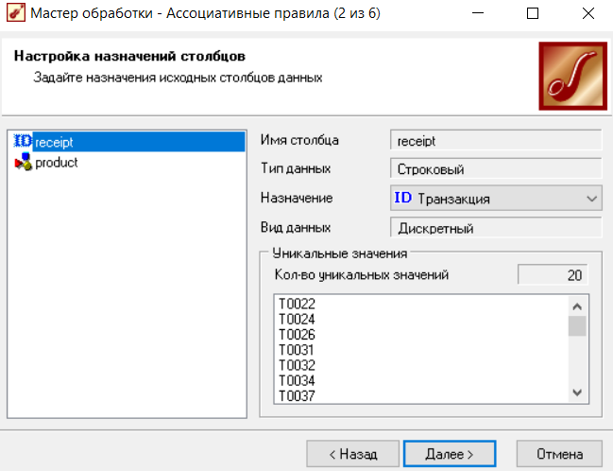
Рисунок 1.2 – Мастер обработки ассоциативных правил

В представленном окне мы выбираем уникальный номер чека и продукты, которые в чеках присутствуют. Далее повторим настройки из методических указаний: минимальную и максимальную поддержку, минимальную и максимальную достоверность, а также максимальную мощность множества. (рисунок 1.3).

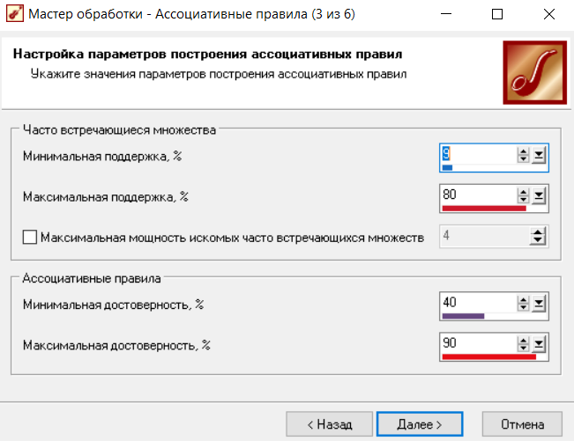
Рисунок 1.3 – Изменение параметров для поиска ассоциаций

Посмотрим на построение ассоциативных правил, полученное в результате изменения параметров. (рисунок 1.4).
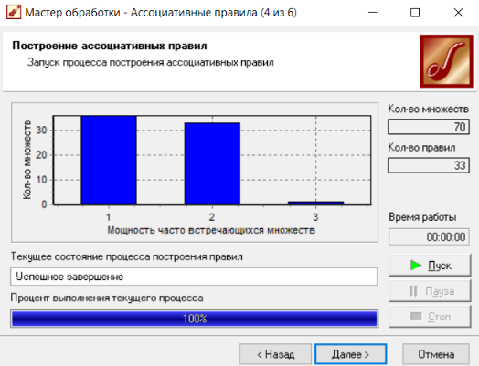
Рисунок 1.4 – Построение ассоциативных правил

Далее посмотрим на то, что у нас получилось при поиске ассоциаций. Из вкладки популярных наборов мы видим, что если клиент купил молоко, то он купит и йогурт, на изображении также видно, что самым популярным для покупки стал йогурт. (рисунок 1.5).

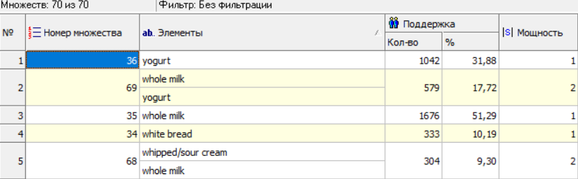
Рисунок 1.5 – Популярные наборы

Рассмотрим вкладку с правилами, на ней мы видим, что при покупке пива человека тянет купить и молоко с вероятностью 55% (рисунок 1.6).

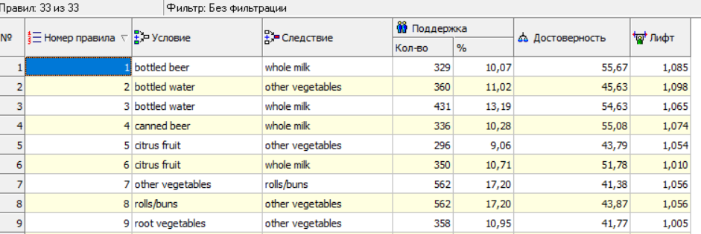
Рисунок 1.6 – Правила
Далее посмотрим вкладку с деревом правил, по сути, это другое представление вкладки правил, мы видим, что молоко покупалось 1676 раз и вместе с ним покупалось еще пиво в количестве 329 бутылок и бутылка воды в количестве 431 (рисунок 1.7).

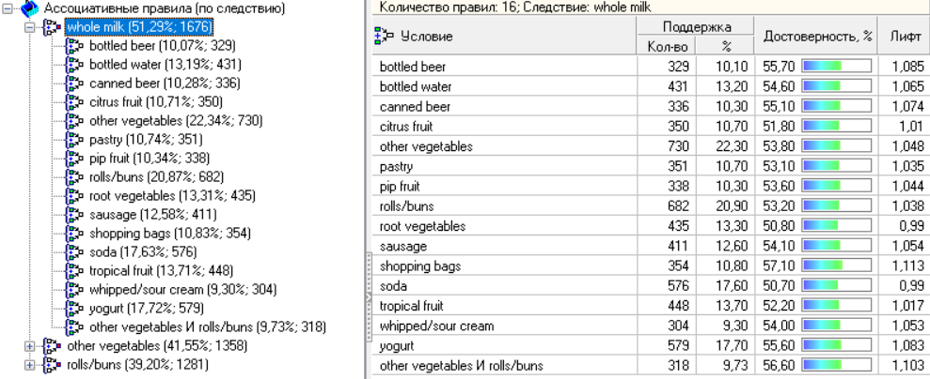
Рисунок 1.7 – Дерево правил

Следующая вкладка это что-если, на которой мы можем предположить, что человек купит если у него уже есть в корзине, в качестве примера я возьму говядину, молоко и овощи. Из правил получилось, что клиент купит еще и булку с шансом в 40% (рисунок 1.8).

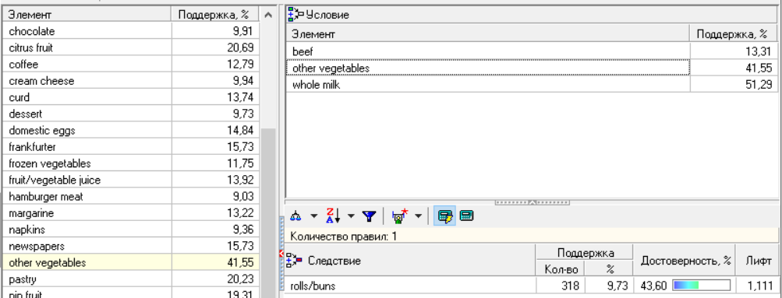
Рисунок 1.8 – Что-если

Результаты анализа можно применить и для сегментации покупателей по поведению при покупках, и для анализа предпочтений клиентов, и для планирования расположения товаров в супермаркетах, кросс-маркетинге. Предлагаемый набор визуализаторов позволяет эксперту найти интересные, необычные закономерности, понять, почему так происходит, и применить их на практике.

2 ПРОГНОЗИРОВАНИЕ ВРЕМЕННОГО РЯДА

2.1 Подготовка данных для прогнозирования временного ряда

Нам нужно найти данные, которые бы содержали в себе 36 месяцев данных, был найден идеальный набор данных – продажа шампуней с 1998 по 2000 года (рисунок 2.1). Набор данных будет приведен в приложении А.

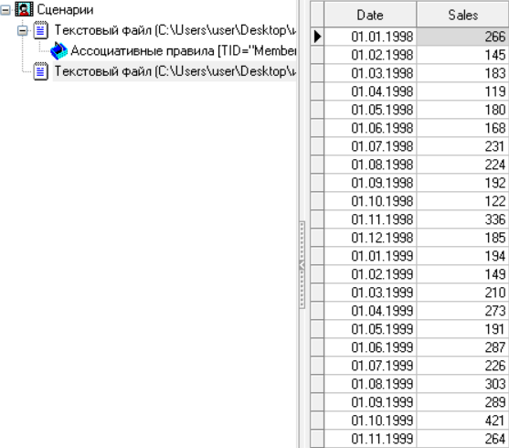
Рисунок 2.1 – Данные для временного прогнозирования

2.2 Проведение анализа временного ряда

Построим диаграмму и проведем анализ временного ряда (рисунок 2.2).
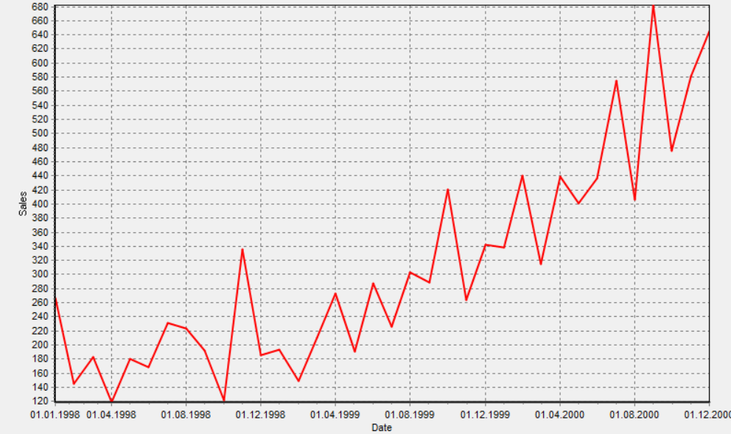
Рисунок 2.2 – Временной ряд

Ряд является интервальным, так как уровни характеризуют значение показателя за определённые периоды. Продажи суммируются за месяц, а не фиксируются на конкретную дату.
На графике виден восходящий тренд, это видно по росту продаж. Если в начале 1998 года типичные значения составляли в среднем примерно 200 единиц, то к концу 2000 года они достигают в среднем примерно 500 единиц. Рост неравномерный, но явно выраженный.
Также на графике есть сезонный компонент. Низкие продажи приходятся на весенние и летние месяцы и иногда на октябрь. Высокие продажи на осенне-зимний период и на февраль-март.
Период колебаний не превышает одного года, поэтому циклическая составляющая, с периодом более года визуально не выделяется.
Присутствуют и аномальные значения на графике. В 1998 году наблюдается резкий пик в ноябре на фоне соседних значений по сравнению со значениями соседних компонентов. Похожая тенденция наблюдается в октябре 1999 года и в сентябре 2000 года.

2.3 Проведение прогнозирования временного ряда на 12 месяцев

Поскольку на временном ряде видны вбросы мы должны их сгладить (рисунок 2.3).

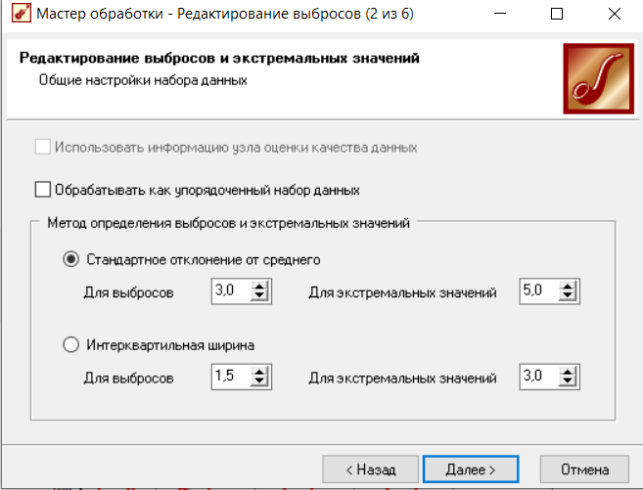
Рисунок 2.3 – Редактирование выбросов

После редактирования выбросов и спектральной обработки мы получаем следующий график (рисунок 2.4).

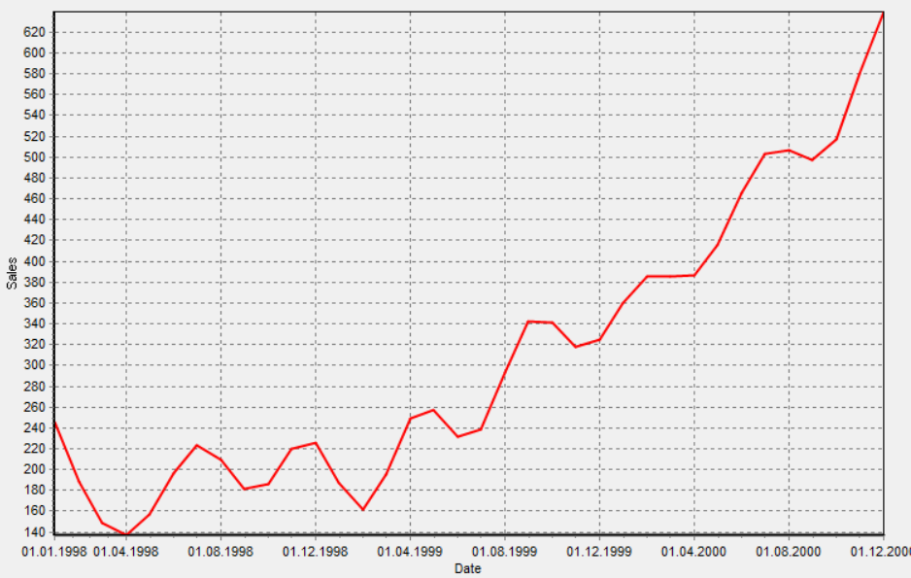
Рисунок 2.4 – Редактирование выбросов и спектральная обработка

Для дальней шей работы нам нужно обучить нейросеть, но для начала сделаем скользящее окно на 12 месяцев вперед (рисунок 2.5).
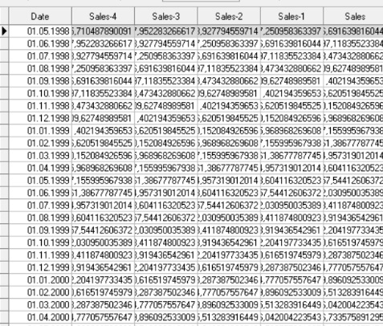
Рисунок 2.5 – Скользящее окно

В ходе обучения нейросети вышел следующий график (рисунок 2.6), что довольно точно повторяет исходный график. Вот граф нейросети (рисунок 2.7).

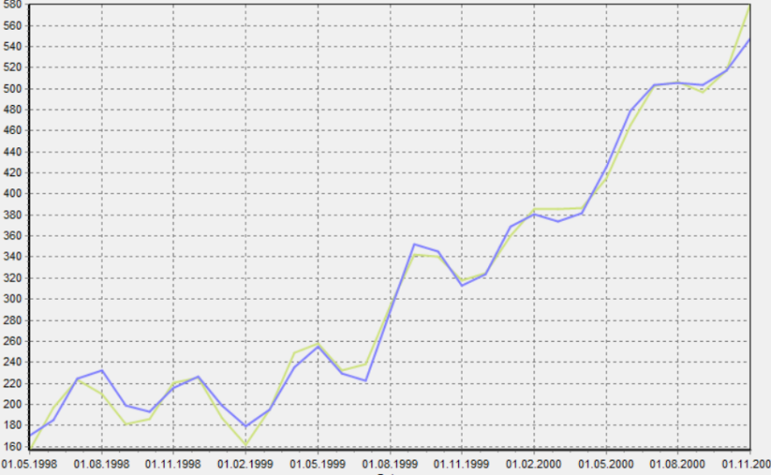
Рисунок 2.6 – График обучения нейросети

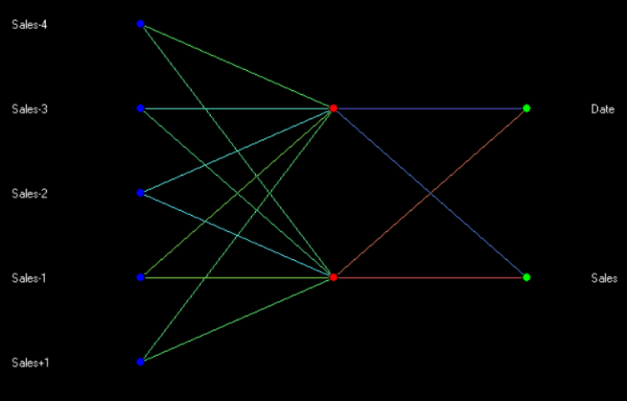
Рисунок 2.7 – Граф нейросети
В ходе прогнозирования удалось получить следующий график (рисунок 2.8).

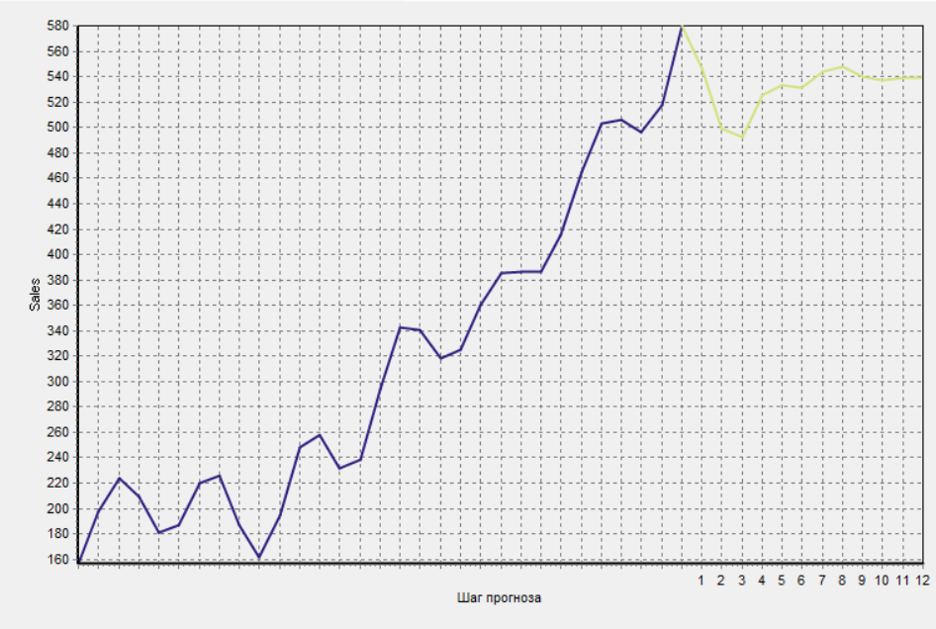
Рисунок 2.8 – Прогнозирование

Можно сделать вывод, что в следующем году ожидается резкий спад продаж, а затем равномерное возвращение к прежним уровням.

ЗАКЛЮЧЕНИЕ

В ходе выполнения данной индивидуальной работы была достигнута основная цель – изучены компьютерные методы анализа данных и прогнозирования, а также освоена техника их практического применения в среде Deductor. Успешно решены все поставленные задачи.
Для задачи поиска ассоциативных правил были подготовлены данные в формате, подходящем под импорт для Deductor, проведён поиск ассоциативных правил с настройкой минимальной поддержки и достоверности. Полученные правила были проанализированы с точки зрения поддержки, достоверности и лифта.
Для задачи прогнозирования временного ряда был подготовлен набор данных ежемесячных продаж шампуня за 36 месяцев. Проведён анализ ряда: выявлены восходящий тренд, ярко выраженная сезонность (пики в ноябре-декабре) и наличие выбросов. Выполнена первичная обработка – редактирование выбросов методом стандартного отклонения (пороги 3.0 и 5.0) с обязательной обработкой как упорядоченного набора данных. Затем применено преобразование «Скользящее окно» с глубиной погружения 12 месяцев и горизонтом прогнозирования 1 месяц. На полученных данных обучена нейросетевая модель, после чего выполнен прогноз на 12 месяцев вперёд. Результат визуализирован с помощью диаграммы прогноза.
В процессе работы возникали определённые трудности. Подбор пороговых значений для выбросов, настройка параметров скользящего окна и выбор адекватной архитектуры нейронной сети. Все эти сложности были успешно преодолены путём анализа и экспериментального подбора параметров.
Таким образом, все цели и задачи индивидуальной работы были успешно достигнуты и выполнены. Полученные результаты подтверждают значимость интеллектуального анализа данных для извлечения скрытых знаний и принятия обоснованных решений. Освоенные методы поиска ассоциативных правил и прогнозирования временных рядов могут быть в дальнейшем применены к реальным данным в различных сферах деятельности.

СПИСОК ИСПОЛЬЗОВАННЫХ ИСТОЧНИКОВ

- BaseGroup Labs. Deductor Studio Platform. – Текст : электронный // BaseGroup. – URL: https://basegroup.ru/deductor (дата обращения: 27.05.2026). – Режим доступа: свободный.
- Dedhia, H. Groceries Dataset. – Kaggle, 2019. – Текст : электронный // Kaggle. –URL: https://www.kaggle.com/datasets/heeraldedhia/groceries-dataset (дата обращения: 27.05.2026). – Режим доступа: свободный.
- Retail POS Dataset for Market Basket Analysis. – Kaggle, 2025. – Текст : электронный // Kaggle. – URL: https://www.kaggle.com/datasets/arunsworkspace/retail-pos-dataset-for-market-basket-analysis/data (дата обращения: 27.05.2026). – Режим доступа: свободный.

ПРИЛОЖЕНИЕ А
Данные для поиска ассоциативных правил (таблица 1), данные для прогнозирования временного ряда (таблица 2).
Таблица 1
чек | продукт
1808 | tropical fruit
1808 | long life bakery product
1808 | meat
1808 | sugar
… | …

Таблица 2
Date | Sales
01.01.1998 | 266
01.02.1998 | 145
01.03.1998 | 183
01.04.1998 | 119
01.05.1998 | 180
01.06.1998 | 168
01.07.1998 | 231
01.08.1998 | 224
01.09.1998 | 192
01.10.1998 | 122
01.11.1998 | 336
01.12.1998 | 185
01.01.1999 | 194
01.02.1999 | 149
01.03.1999 | 210
01.04.1999 | 273
01.05.1999 | 191
01.06.1999 | 287
01.07.1999 | 226
01.08.1999 | 303
01.09.1999 | 289
01.10.1999 | 421
01.11.1999 | 264
01.12.1999 | 342
01.01.2000 | 339
01.02.2000 | 440
01.03.2000 | 315
01.04.2000 | 439
01.05.2000 | 401
01.06.2000 | 437
01.07.2000 | 575
01.08.2000 | 407
01.09.2000 | 682
01.10.2000 | 475
01.11.2000 | 581
01.12.2000 | 646

